Точки соприкосновения искусства и математики
Горлова Н.В., преподаватель математики и информатики
ОГАПОУ «Белгородский политехнический колледж»
На уроках математики нам не хватает времени, чтобы больше рассказать о ее роли в жизни человека и связи с различными областями жизнедеятельности. В результате многие обучающиеся часто задаются вопросом: «Зачем мы изучаем математику? Какое место в нашей жизни она занимает?» Большинство людей не замечают связи математики и искусства, считают математику далекой от искусства, никак не связанной с ним.
Наука и искусство – два основных начала в человеческой культуре, две дополняющие друг друга формы высшей творческой деятельности человека. Математика – царица всех наук, символ мудрости.
Искусство – творческое отражение, воспроизведение действительности в художественных образах.
Обычно искусства принято делить на три группы.
1. Пространственные виды искусств: изобразительное искусство, декоративно-прикладное искусство, архитектура, фотография.
2. Временные виды искусств: музыка, литература.
3. Пространственно-временные виды или зрелищные искусства: хореография, театральное искусство, киноискусство.
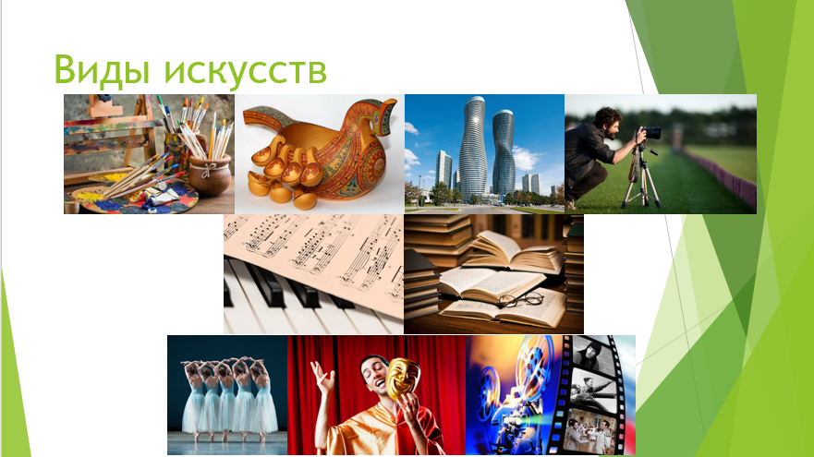
Давайте постараемся найти влияние математики на различные виды искусств. Например, роль математики в архитектуре не вызывает сомнений. Для того, чтобы получить крепкое и красивое сооружение необходимо владеть глубокими математическими знаниями.
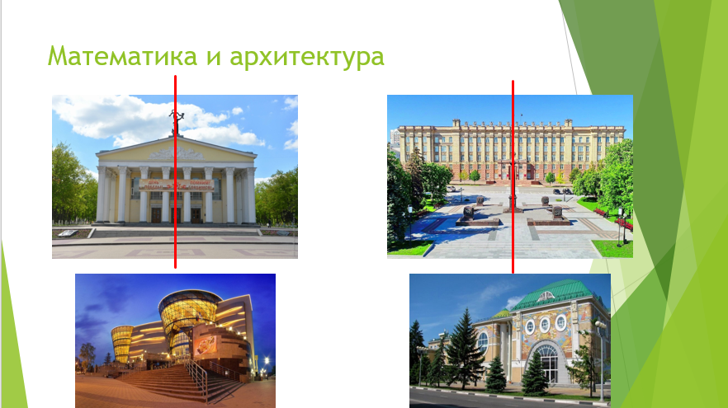
Исторически сложилось, что здания и сооружения считаются привлекательными, если они имеют симметрию. Яркими примерами являются здания Белгородского драматического театра и здание администрации нашей области.
Прежде чем спроектировать привлекательное сооружение, мало иметь воображение, нужно точно знать где, как и сколько потребуется материалов для строительства пусть даже обычного дома. В своих творениях архитекторы должны совместить функциональность, красоту, гармоничность и многое другое. В этом им и помогают знания математики. Для иллюстрации этого подойдут современные здания Белгородской филармонии и Художественного музея.
Математика повлияла и на творчество скульпторов. Известно, что еще в древности основу скульптуры составляла теория пропорций. Отношения частей человеческого тела связывались с формулой золотого сечения. Один из символов города Белгорода – памятник князю Владимиру тоже создан по правилам золотого сечения. Измерить его размеры нет возможность, но если провести вычисления по фотографии, то соотношение высоты всей фигуры к высоте ее части до пояса составляет около 1,71, что близко к золотому сечению 1,63.
В современной скульптуре есть целое направление, которое так и называется «математическая скульптура». Работы, выполненные в этом жанре, либо явно состоят из различных геометрических фигур и тел, либо имеется более тонкая связь с математикой. Примерами таких работ можно считать Мемориал воинам-афганцам, солнечные часы, опору ЛЭП в виде льва. Без глубоких знаний законов физики и математики сложно было бы создать скульптуры, посвященные волейболистам и богине Нике.
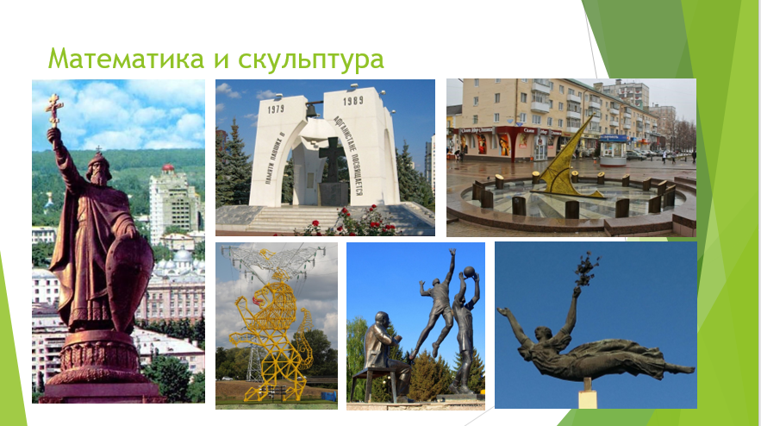
Связь математики с музыкой как оказалось обнаружили еще в древнем мире. Изучая высоту звука с помощью монохорда – простейшего инструмента Древних греков, Пифагор обнаружил поразительные вещи. Выяснилось, что приятные слуху созвучия – консонансы получаются лишь в том случае, когда длины струн, издающих эти звуки, соотносятся как целые числа первой четвёрки, т.е. 1:2, 2:3, 3:4. Да и вся нотная грамота имеет прямую связь с математикой, ведь ноты подобны числам, стоящим на числовой прямой. Как в математике есть период дроби, так и в музыке есть повторяющиеся ритмические фрагменты.
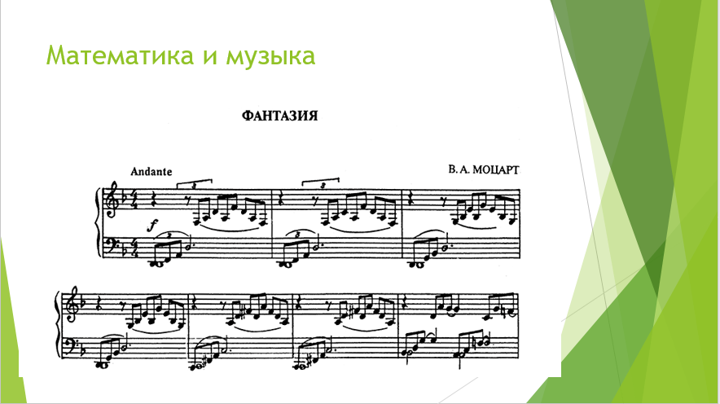
Ученых средневековья, например, таких как Омар Хайям или Авиценна, можно назвать воплощением связи математики и литературы. Эти ученые мужи сделали великие научные открытия и, одновременно, были поэтами. Льюис Кэрролл известен нам как писатель, но его научные работы предвосхитили некоторые идеи математической логики. Однако большую известность он приобрел как автор популярных повестей для детей. Так в 1865 году он издал сказку «Алиса в стране чудес». Королева Англии, прочитав книгу, пришла в восторг от сказки и приказала срочно приобрести остальные сочинения Кэрролла. И очень удивилась, когда выяснилось, что все остальные произведения Кэрролла – сочинения по высшей математике, сравнительной анатомии, палеонтологии и систематике животных. Влияние математики также прослеживается в таких произведениях, как поэма «12» Александра Блока, великий роман «Война и мир» Л.Н.Толстого и памятнике литературного творчества «Слово и полку Игореве».
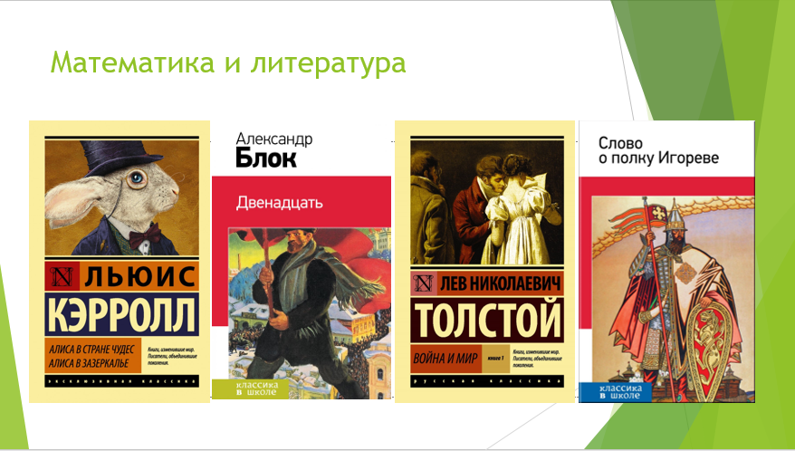
Еще в эпоху Возрождения художники открыли, что любая картина имеет определенные точки, невольно приковывающие наше внимание, так называемые зрительные центры. Переходя к примерам “золотого сечения” в живописи, нельзя не остановить своего внимания на творчестве Леонардо да Винчи.
Портрет Монны Лизы (Джоконды) долгие годы привлекает внимание исследователей, которые обнаружили, что композиция рисунка основана на золотых треугольниках, являющихся частями правильного звездчатого пятиугольника. Вся фигура и картина в целом опутана здесь двумя золотыми треугольниками и сетью больших, средних и малых золотых прямоугольников, ориентированных по ширине или высоте полотна.

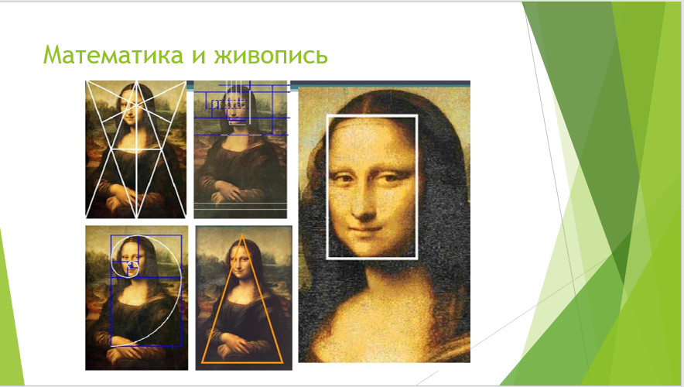
Примеры взаимопроникновения математики в различные сферы искусства и наоборот можно приводить бесконечно. И чем дальше этим занимаешься, тем увлекательнее становится такая работа. Если знакомить обучающихся с этой стороной математики, то можно повысить их интерес к занятиям. Ребятам становится понятно, что математика окружает нас всегда и везде, ее нельзя оторвать от окружающего нас мира.

